Ю.А.Гагарин атындағы ЖОББ мектебіндегі 27 қаңтардағы Халықаралық интернетсіз күніне арналған «Мен OFFLINE» республикалық кең ауқымды балалар акциясы аясында өткізілген іс шаралар туралы ақпарат
2018-2019 оқу жылы.
№ | Іс шаралар | Фотоотчет
 | 1-11 сынып оқушылары арасында «7 қаңтар интернетсіз Халықаралық күн» тақырыбында әңгіме өткізіліп, мектеп дәлізіндегі теледидардан оқушыларға интернетті дұрыс пайдалану жолдары, зияны мен пайдасы туралы түсінік берілді. | 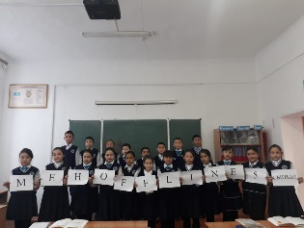  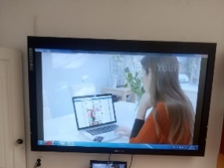  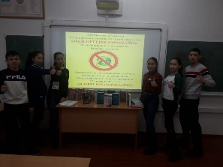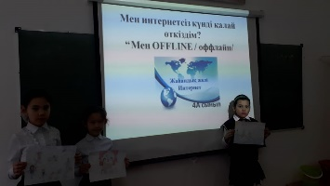
 | 1-4 сынып оқушыларымен «Мен интернетсіз бір күнді қалай өткіздім» сурет байқауы өткізілді. | 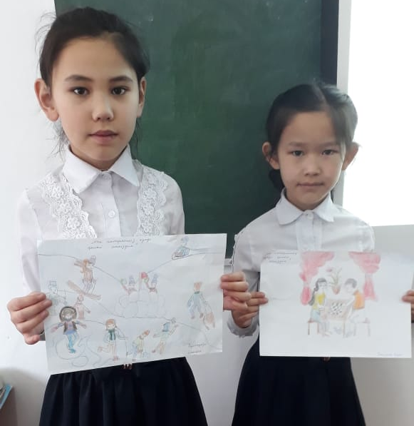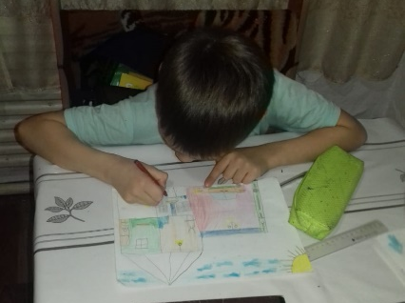
 | 5-11 сынып оқушыларымен «Мен интернетсіз бір күнді қалай өткіземін» тақырыбында оқушылардың бос уақытында атқарған сүйікті істері туралы | 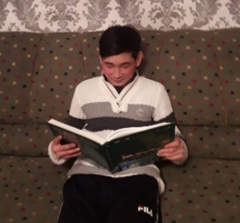  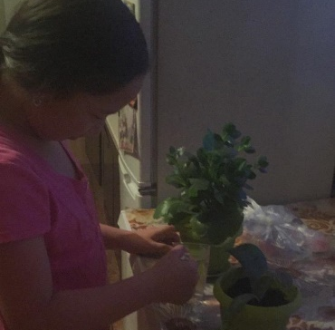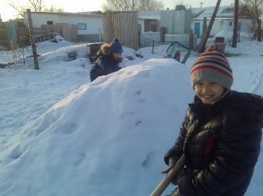  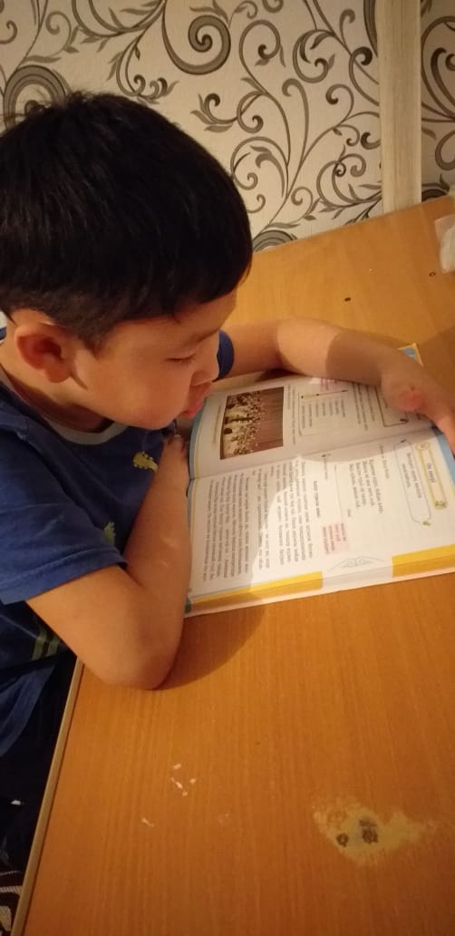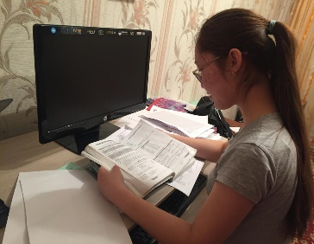
 | 3-10 сынып оқушылары арасында «Интернетсіз бір күн» тақырыбында эссе жазылды.

Орындаған: Смайлова А.С

